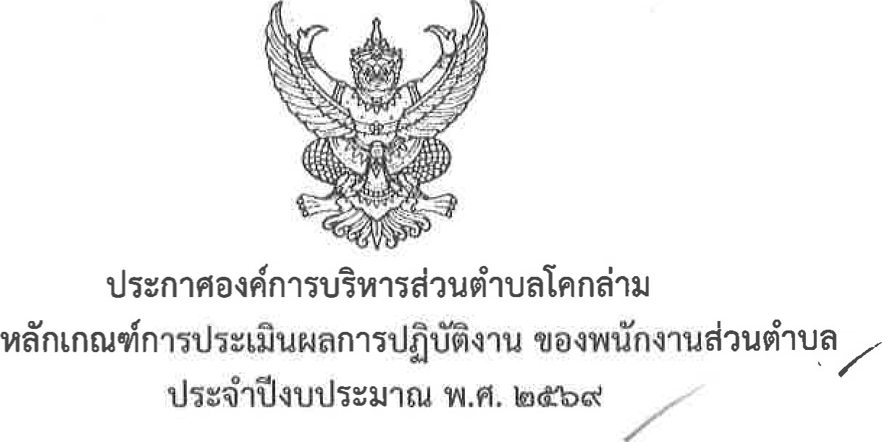
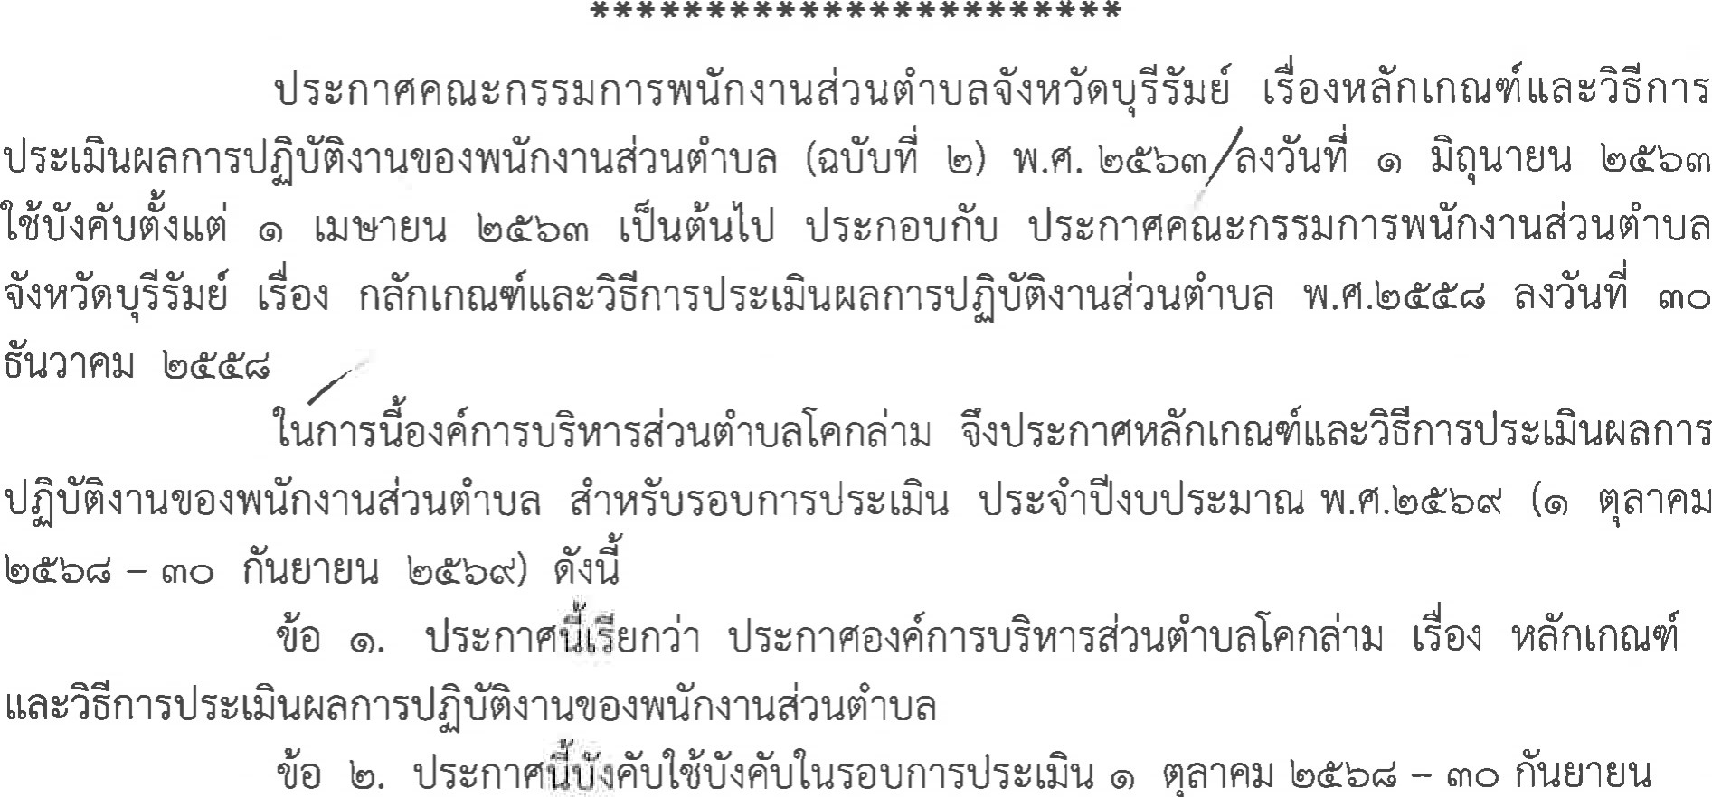
bdbd
intJfn1ïlauo
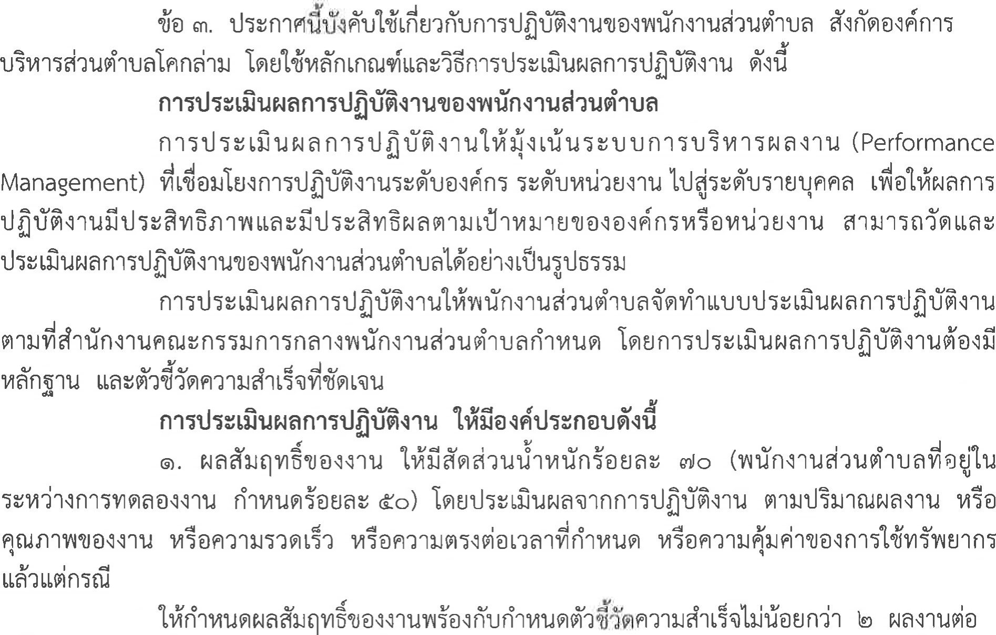
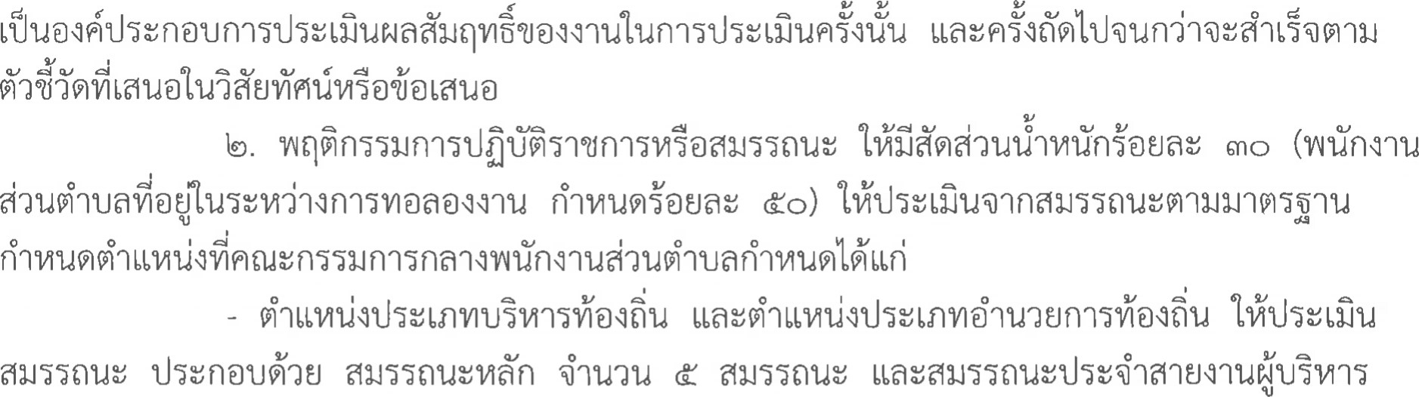
{nunu d axdșșauz
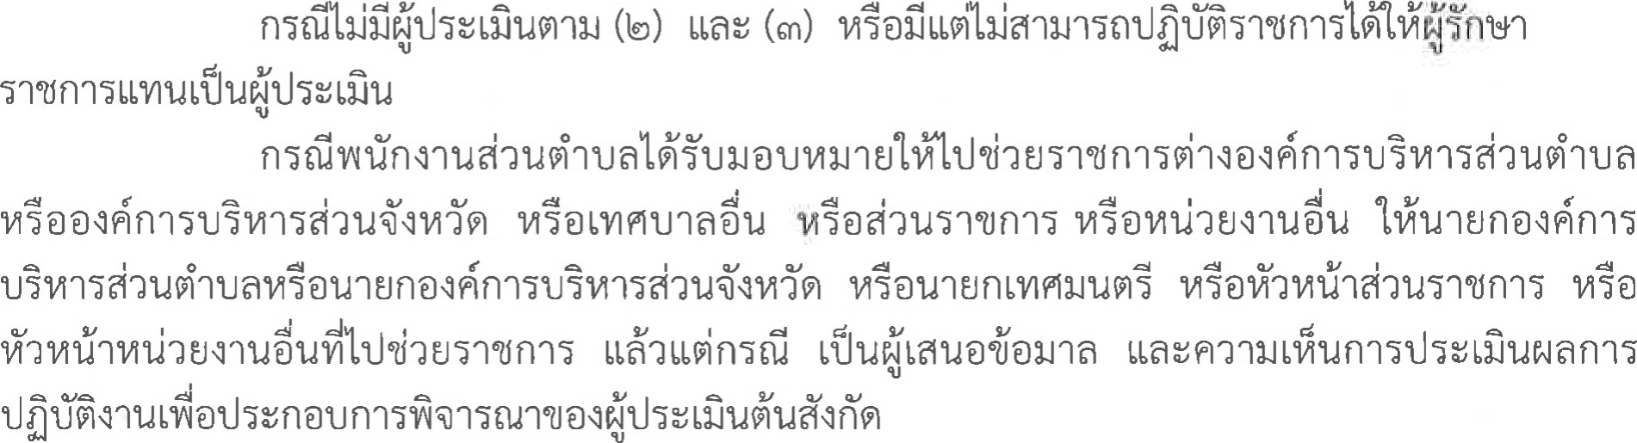
azdșșauwăn dnuau d axłșșnuz dnunu m axdșșnuy
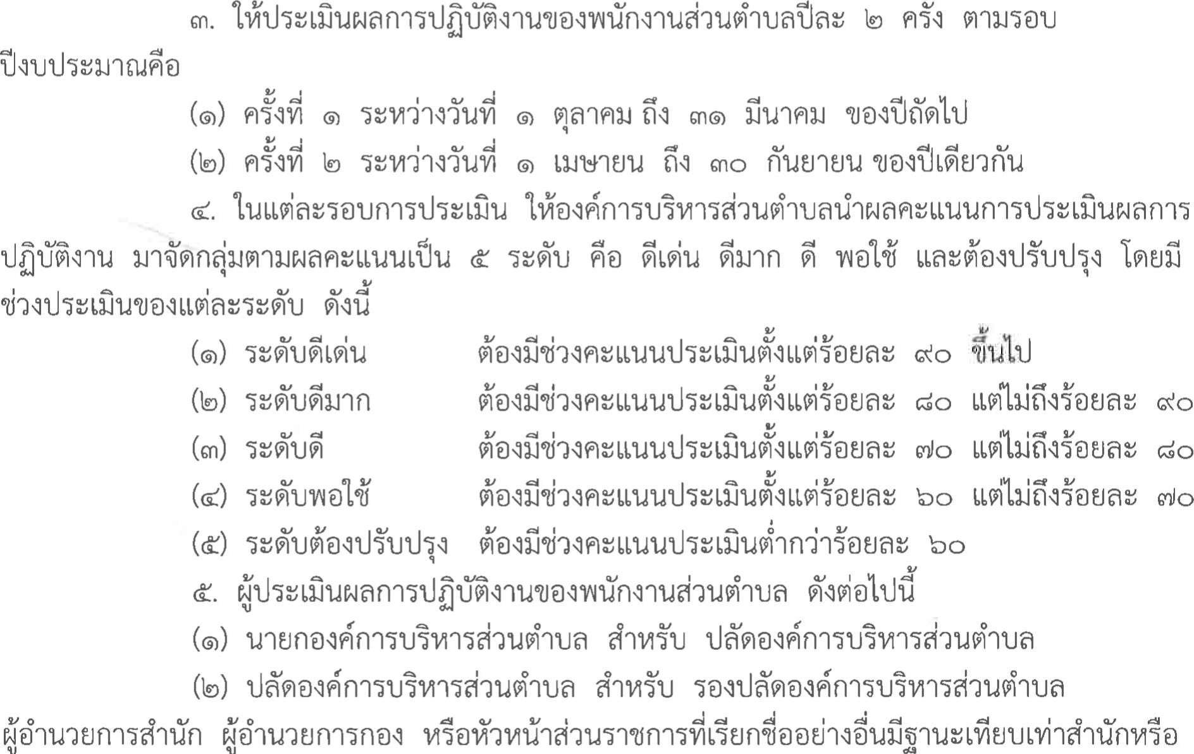
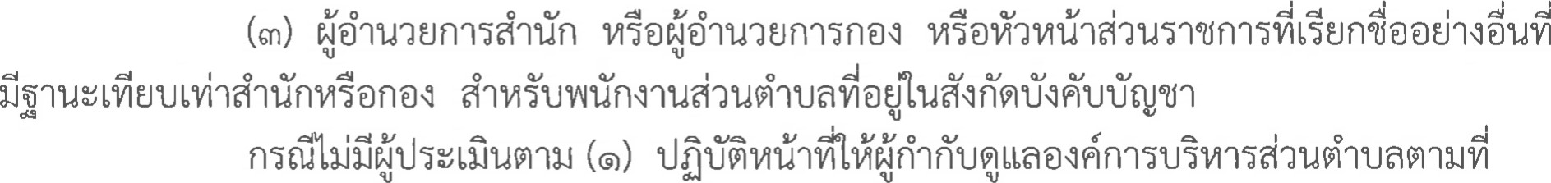
nnvnuntJfhMuflLfJuăt-Jșzłxnu
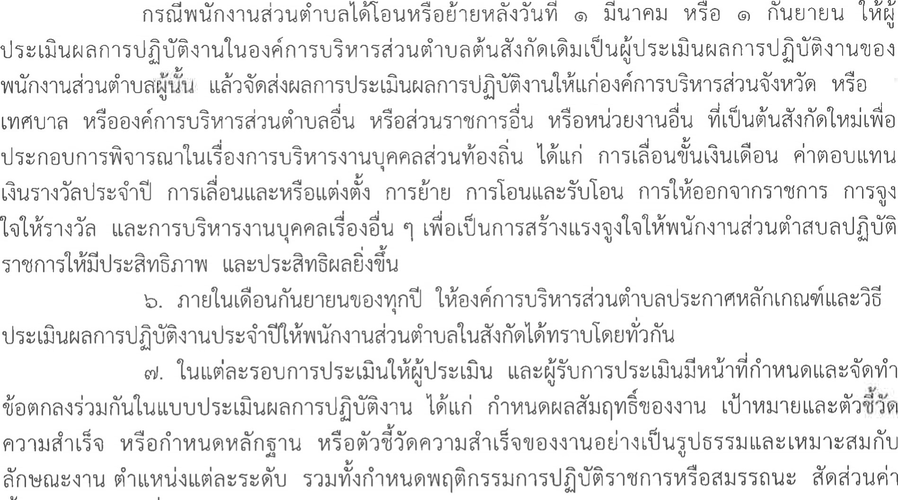
rłunnx]
fiuunuu
dnM1inLła3*ăuvłnnmĄăĂ
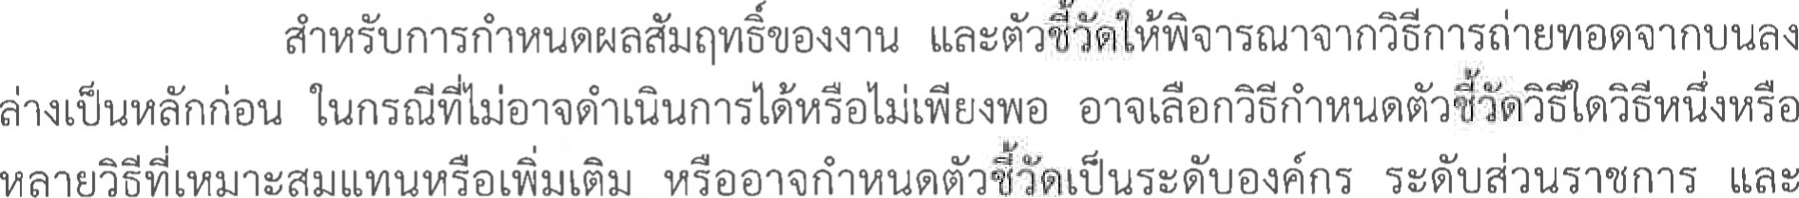
șyăușnuunna
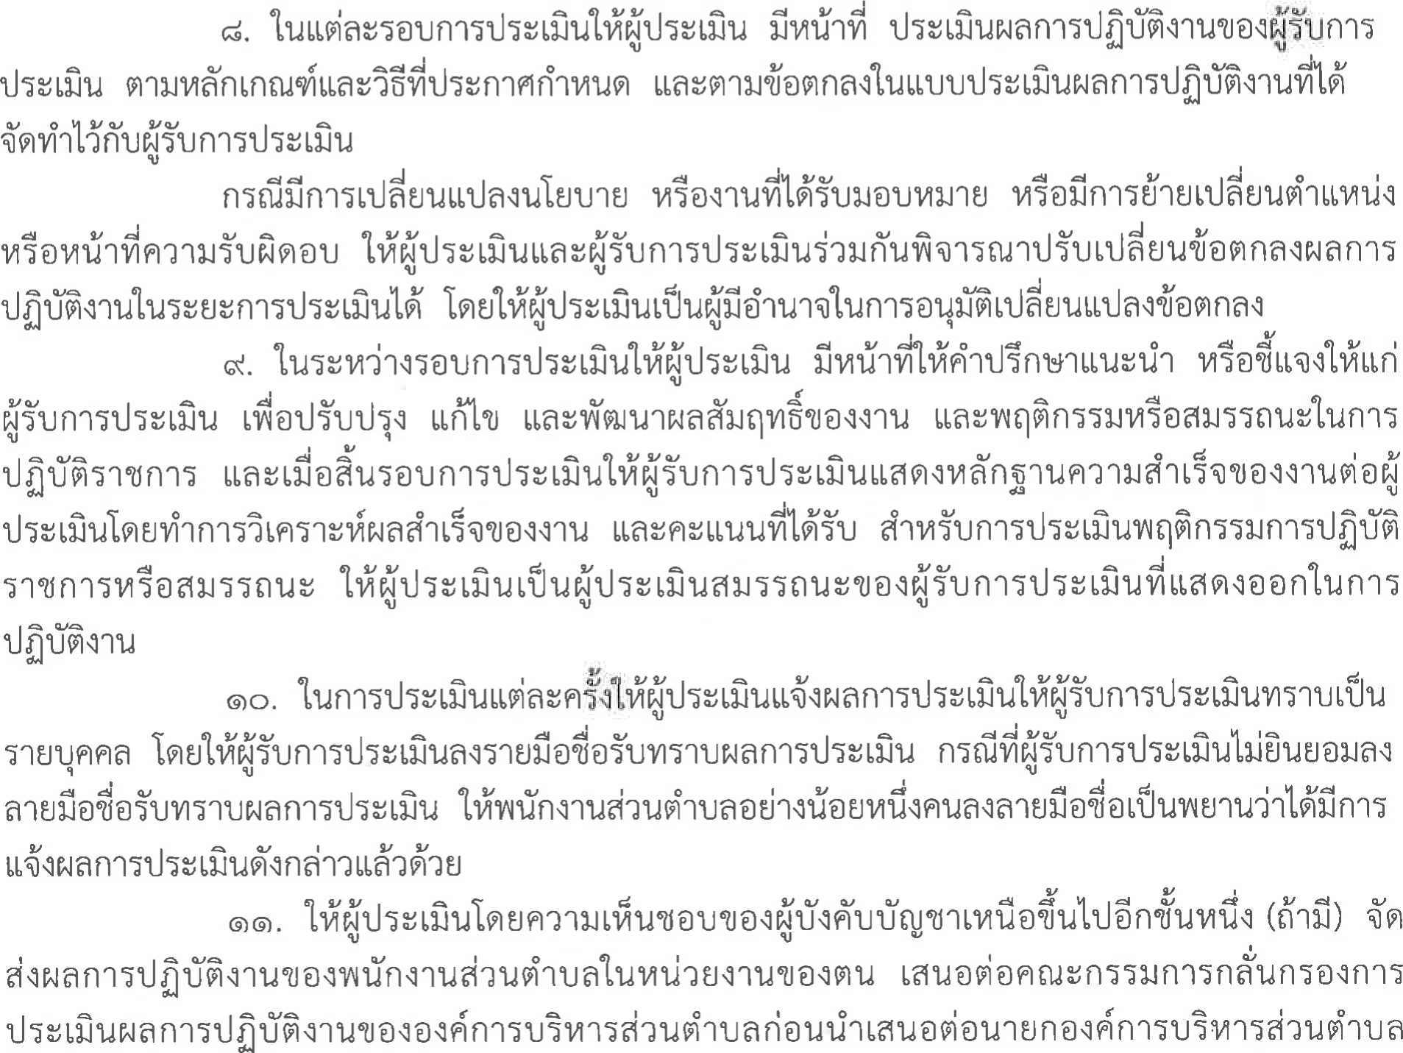
겪을법듬Y,nyt着Ⅵ듬n됨1이턴ⅵ깅罸뿮 {1갱 예0 n뉰른」기t]1갱

(칩')협fl)åta'1弋」녆」「j?1(昌구〕)
1닝'0은」11 ⅱ|귀`』」

